出土文獻與古文字研究青年學者訪談030：蔡偉

編者按：爲了向青年研究人員和在讀學生提供學習、研究出土文獻與古文字的經驗，復旦大學出土文獻與古文字研究中心約請從事相關研究並卓有成就的部分學者接受我們的訪談，題爲“出土文獻與古文字研究青年學者訪談”，由“古文字微刊”公眾號、出土文獻與古文字研究中心網陸續發佈。衷心感謝各位參與訪談的學者，也感謝爲此訪談提供建議的所有朋友。

個人簡介

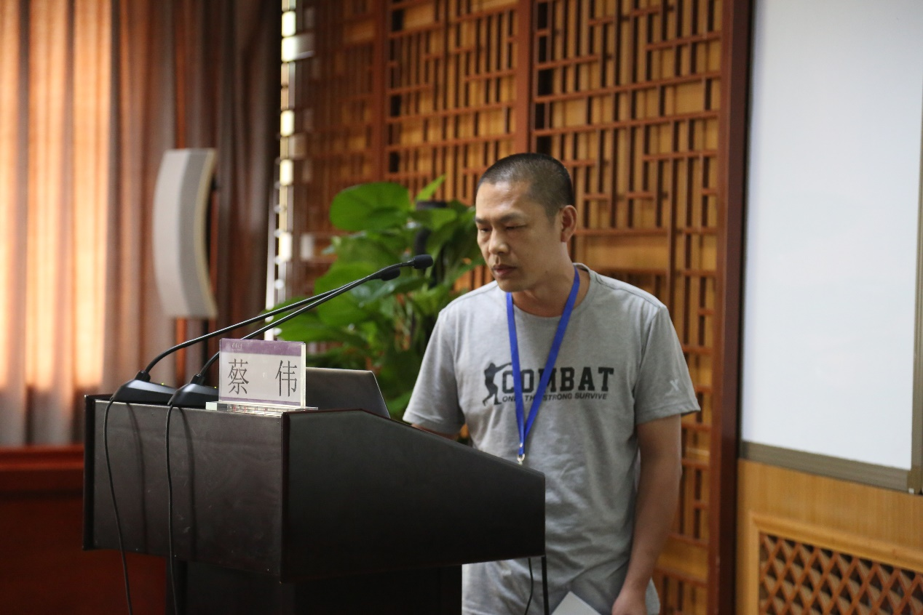

蔡偉，1972年5月出生，遼寧錦州人，畢業於復旦大學出土文獻與古文字研究中心，現任安順學院圖書館副研究館員。發表《〈銀雀山漢墓竹簡〔貳〕·定心固氣〉補釋一則》、《〈尚書·顧命〉“今天降疾殆弗興弗悟”的斷句問題——兼釋上博五〈三德〉之“天乃降”》、《讀北大漢簡〈妄稽〉〈反淫〉札記》等十篇左右論文，出版專著一部：《誤字、衍文與用字習慣——出土簡帛古書與傳世古書校勘的幾個專題研究》。

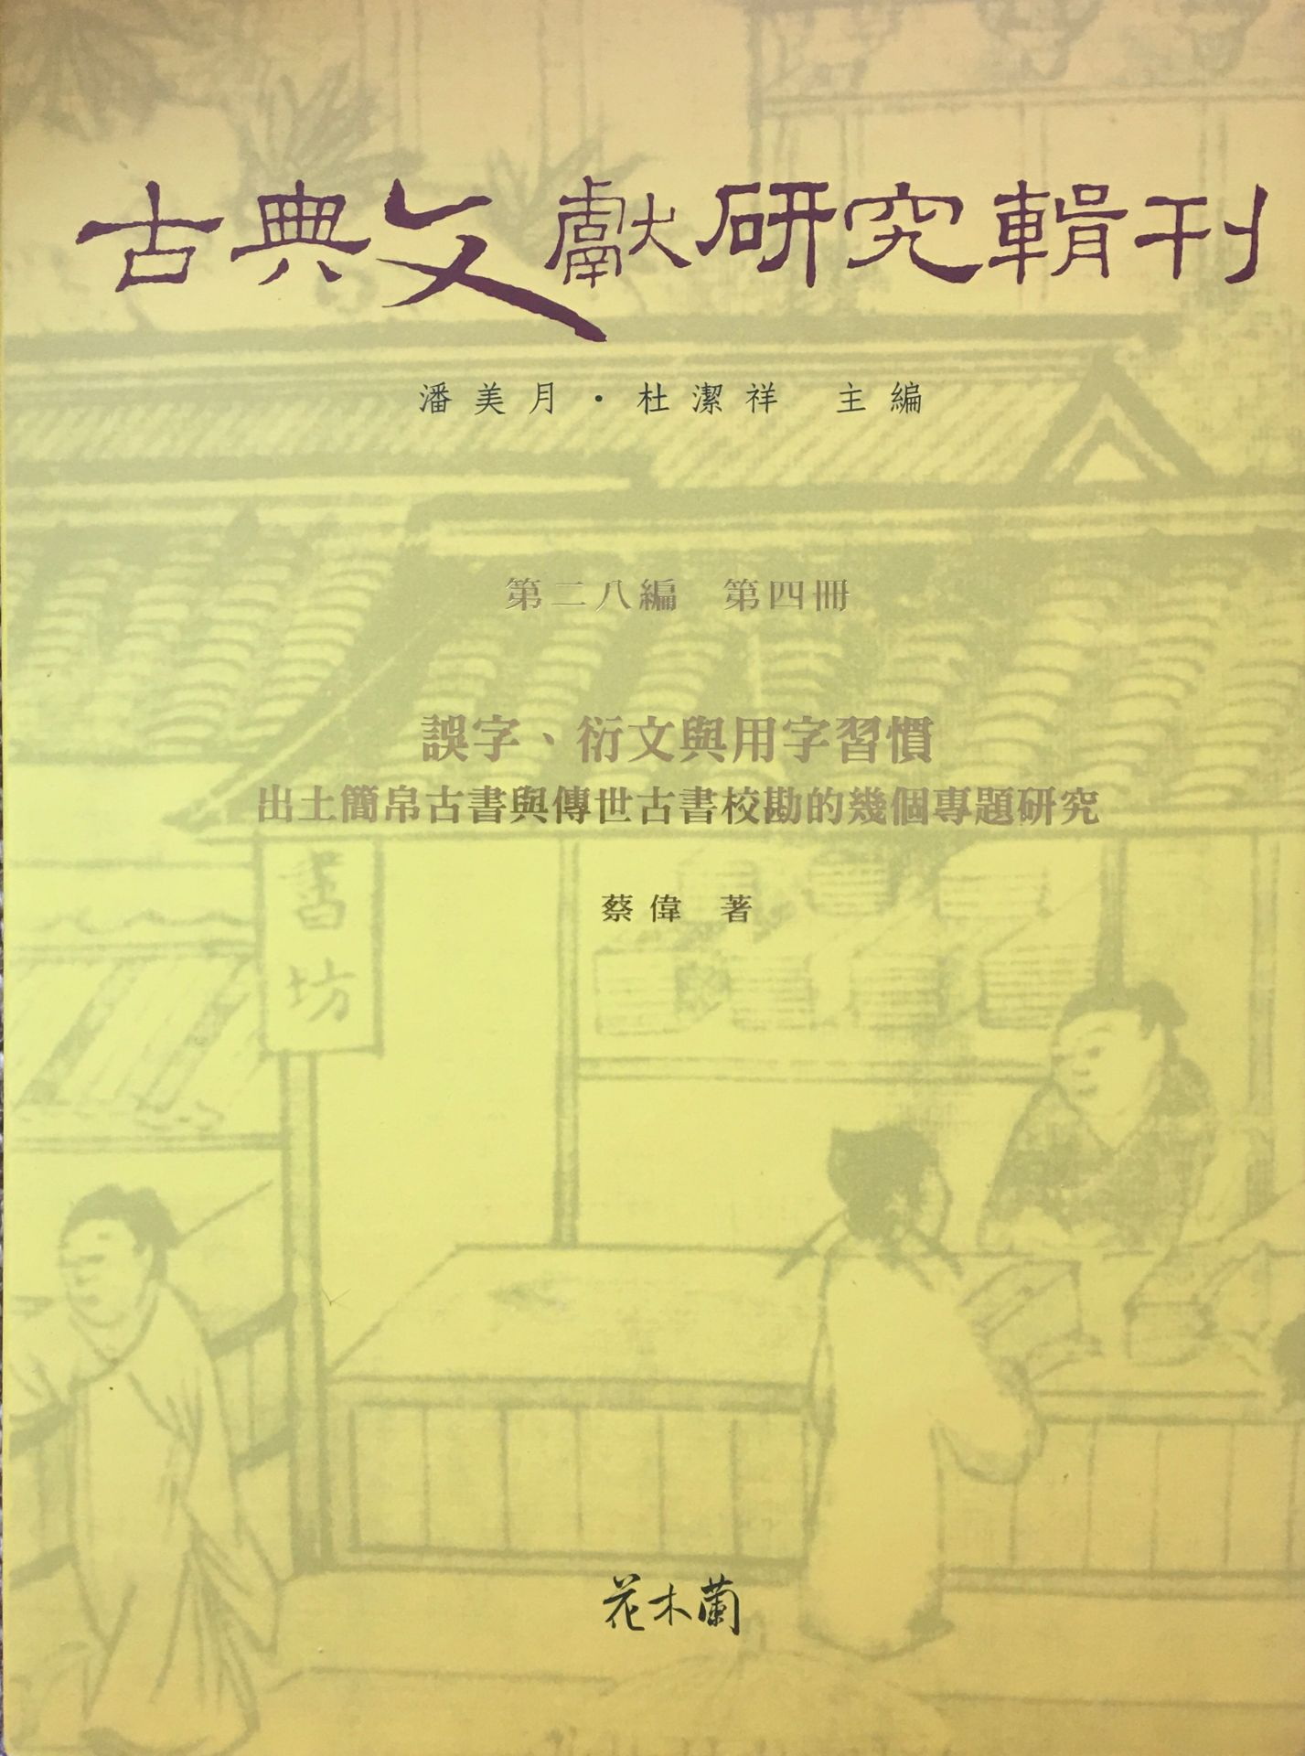

1. 請介紹一下您學習和研究出土文獻與古文字的經歷。
收到劉釗老師讓我做一期出土文獻與古文字研究青年學者訪談的信息，我既感到非常榮幸，同時也覺得很意外，作爲70後，馬上就50歲的人了，早已自動將自己歸入老年行列了。然後劉老師說“我們的訪談實際上包含兩代人”，我這才稍稍有些勇氣敢廁身青年隊伍，那下面就簡單談談我的學習經歷。
由於自身偏科等諸多原因，我沒有受過正規的教育，沒有上過大學，從一個高中畢業生，直接讀了博士，這種經歷是比較特殊的。
我上小學的時候練過幾年毛筆字，可能是受小學語文老師的影響吧。我現在都還記得他的名字——劉明春，當時大概有五十多歲的樣子，字寫得特別好。
練過寫字的人都知道，書法的很多字跟現在通行文字不太一樣，繁體字、俗字特別多，這就促使我經常查閱字典，所以我認識的字要比一般的同學多，這也有可能是我後來喜歡研究語言文字的一個原因。
小學六年級（1986年11月5日），買到過一本王力先生的書《談談學習古代漢語》，這是我最早的一本藏書。從這本書裏，我學到了一些學習古漢語的方法。
上了高中之後，由於偏科，成績很不好，比較失落，就到圖書館去看自己喜歡的書。最開始是古典詩詞方面的，後來發現了蔣禮鴻先生的《義府續貂》，特別感興趣。之後我就把圖書館裏凡是語言文字類的書都一一找來讀，圖書館找書、看書的那段經歷開拓了我的眼界，也讓我認清了我想追求的是什麼。
高中畢業沒有考上大學，就到工廠上班，三年後下崗，然後就開始打工，後來做小買賣，賣飲料、雪糕、香煙之類的小商品，大概持續有十三、四年的時間吧，最後又蹬了將近一年的三輪車。總之，從高中畢業後到讀博之前，無論條件和環境怎樣，我都從未間斷過讀書學習。
在我自學過程中，曾寫信給裘錫圭、李學勤先生請教問題，都得到了兩位先生的回信，他們的鼓勵和肯定讓我更加堅定了信心，我始終都非常感謝他們！二十多年來，兩位先生的書信我都很好地保存着。

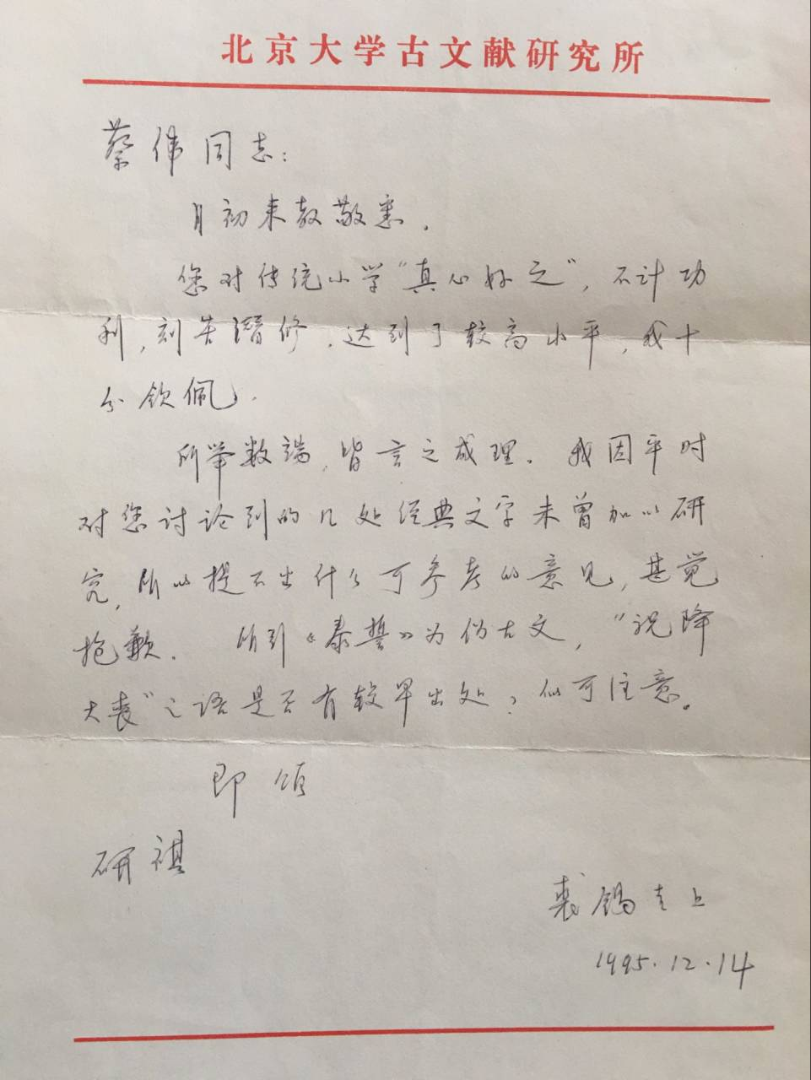

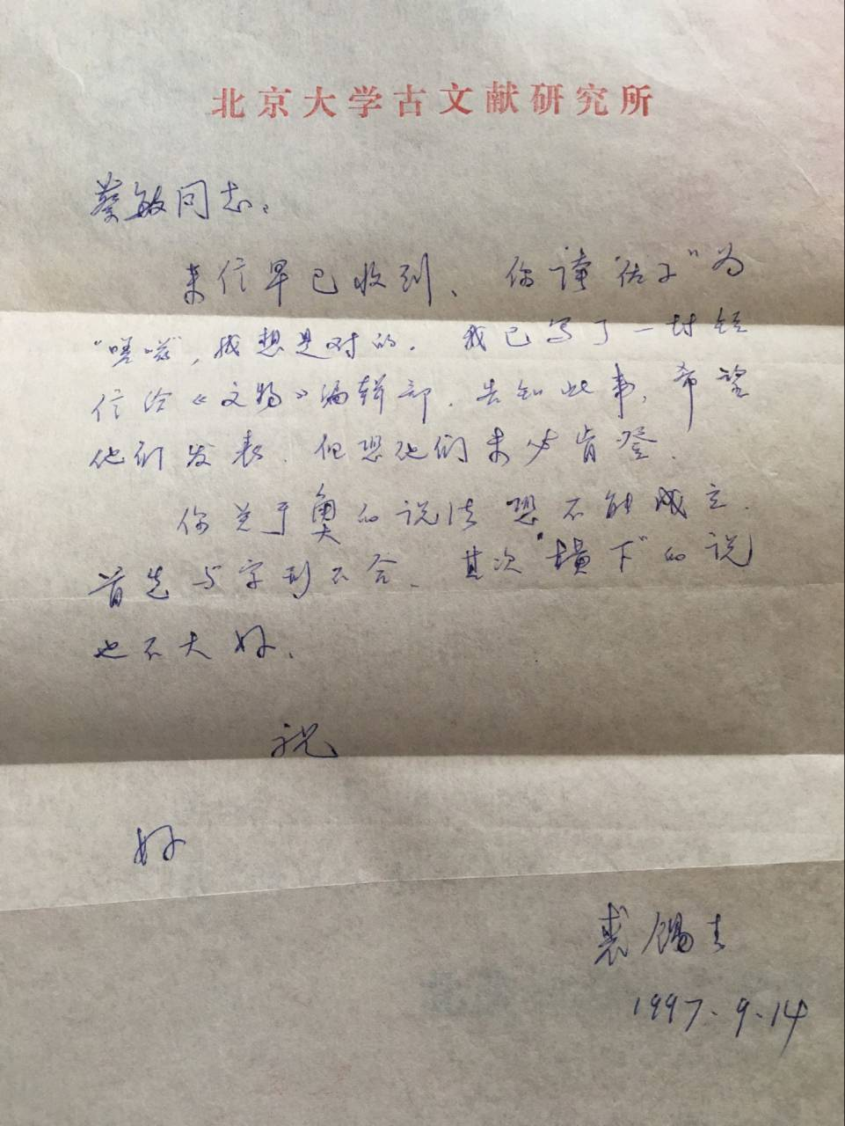
（裘錫圭先生覆書）

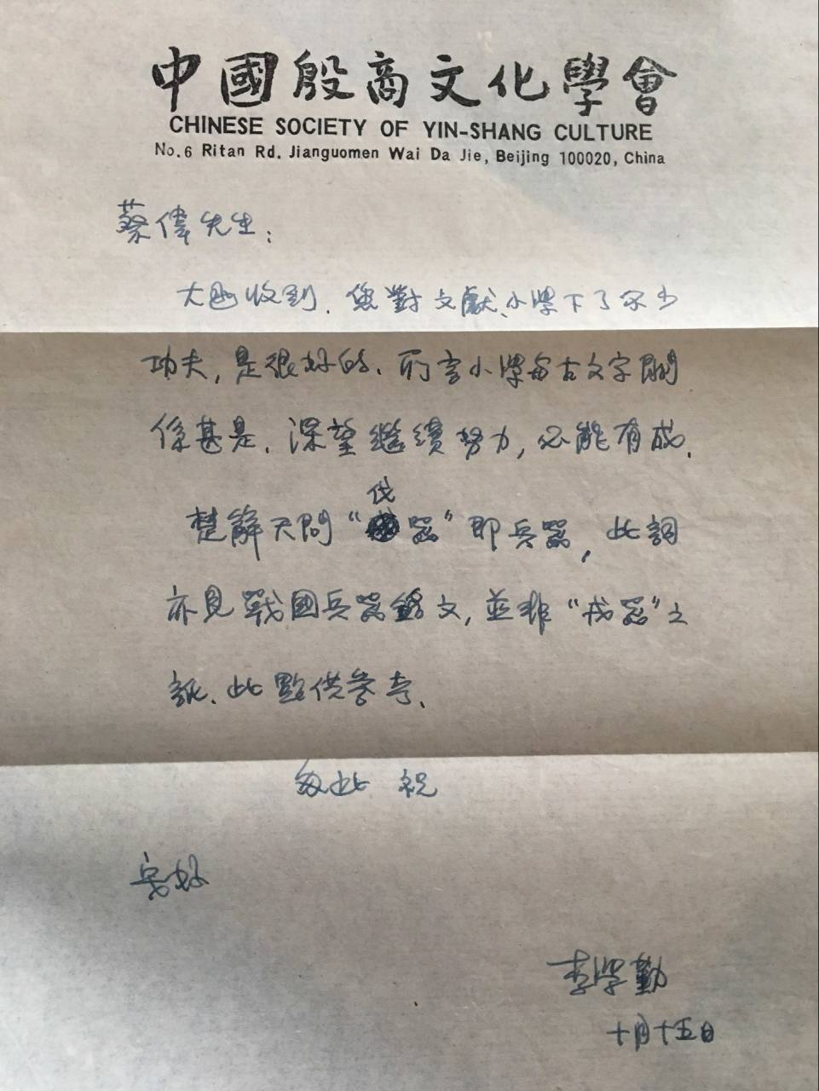
（李學勤先生1996年10月15日覆書）

自學期間我讀到發表在《文物》1997年第1期的裘錫圭先生《〈神烏賦〉初探》，文中引漢簡《神烏賦》有“佐子佐子，泣涕侯下”之語，然後我給裘先生寫信說：
“佐子”疑讀爲“嗟子”。《書大傳》：“諸侯在廟中者，愀然若復見文武之身，然後曰：嗟子乎！此蓋吾先君文武之風也夫！”又作“嗟嗞”、“嗞嗟”，詳見王氏《釋詞》卷八。
裘先生同意我的看法，還特意寫了一篇短文引用我的意見。後來阜陽漢簡《春秋事語》也有“晉平公過於九原而歎曰：‘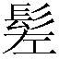子虖！此地出吾良臣多……’”，《新序·雜事四》此處作“晉平公過九原而歎曰：‘嗟乎！此地之蘊吾良臣多矣，若使死者起也，吾將誰與歸乎？’”郭永秉老師及其他學者也指出其中“子”即“嗟子”，亦即“嗟嗞”（參看蘇成愛《〈“佐子”應讀爲“嗟子”〉補說》，復旦大學出土文獻與古文字研究中心網站，http://www.gwz.fudan.edu.cn/web/show/937），更加證實我的說法。
我之前讀過王引之的《經傳釋詞》，當時因爲買不到書，就手抄了這本書，印象比較深刻，所以看到漢簡“佐子”一詞，就想到了應該相當於傳世古書的“嗟嗞”（另外還有《爾雅》《方言》《廣雅》等書，我都親手抄過）。
通過這一例子，我逐漸領會到只有將傳世文獻和出土文獻結合起來研究，才會有更多的發現。
入復旦讀博之後，劉釗、汪少華、施謝捷、陳劍、郭永秉、周波、廣瀨薰雄、張小豔、鄔可晶、謝明文等中心老師開的課我都上過，出土文獻和古文字方面受到更加系統的訓練，非常獲益。中心的學習氛圍非常好，老師、學生們都心無旁騖專心讀書、作研究，學問也是互相薰染、互相影響而成的。

2. 您目前主要的研究領域有哪些（可對該領域做一番回顧與展望）？該領域今後的預想研究或擬待研究的方向和課題有哪些？
我目前主要的研究領域還是訓詁、校勘方面，我博士論文作的就是出土簡帛古書與傳世古書校勘的幾個專題研究，這些年的興趣和致力的方向也始終沒有改變。
記得我初到復旦的時候，梁春勝師兄正在寫畢業論文，論文的初稿我拜讀過。對他論文中論述的俗字訛混規律很感興趣，受梁師兄的影響，我也比較關心俗字和寫本文獻，曾寫過《利用俗字校勘古書舉例》（收入《中國文字學報》第九輯，商務印書館，2018年）的文章。今後如果時間和精力允許，很想作日本金澤文庫所藏寫本《群書治要》的研究。

3. 您在從事學術研究的過程中，在閱讀、收集資料、撰寫論文、投稿發表等方面有什麼心得體會？
我發表的文章不算太多，投稿發表等方面沒有什麼心得體會。文章不能發表，有可能是編輯覺得寫的不夠規範、觀點不是很正確吧，當然也有其他的原因，不管什麼吧，文章被退稿，這很正常。關鍵是要淡然處之，不要氣餒，對自己要有信心。我自己的觀點是有些時候隨緣吧，不會刻意追求多發文章。

4. 對您迄今爲止的學習和研究影響較大的著作或學者有哪些（或哪幾位）？
王念孫、王引之父子的著作——高郵王氏四種；王力《龍蟲並雕齋文集》（全三冊）；蔣禮鴻《義府續貂》《懷任齋文集》；于省吾《雙劍誃群經新證》《雙劍誃諸子新證》；楊樹達《積微居小學金石論叢》《積微居小學述林》；裘錫圭先生的文集等都是對我學習和研究影響較大的著作。
最早（1996年）集中讀裘先生文章是讀《裘錫圭自選集》，尤其是那幾篇用秦漢以來的出土文獻資料校讀古書的文章，對我來說簡直是一種前所未有的震撼，從中獲益甚多。
對我學習和研究影響較大的學者是我的論文指導教師陳劍老師。回想當年（2003年）我就是在“國學網”上發了幾個小帖子，才認識了陳劍和董珊兩位老師的。
後來我讀博那幾年，寫了文章都會請陳老師指正，陳老師目光如炬，能洞察幽隱，我文章的觀點、例證、行文，一經陳老師指正，修改之後再看，都有一種脫胎換骨的感覺，這就是點石成金的功夫吧，我非常感謝那幾年陳老師對我的教誨。

5. 請結合您的學習和研究經歷，爲初學者提供一些建議。
宋人嚴羽《滄浪詩話》有一段話說：
夫學詩者，以識爲主。入門須正，立志須高；以漢、魏、盛唐爲師，不作開元、天寶以下人物。若自生退屈，即有下劣詩魔，入其肺腑之間，由立志之不高也。行有未至，可加工力；路頭一差，愈騖愈遠，由入門之不正也。故曰：學其上僅得其中，學其中斯爲下矣。
他雖然是從學詩的角度來說這番話的，但我想無論我們學習什麼，包括一些技藝，都需如此，要取法乎上。
比如對我學術影響較大的是王力、蔣禮鴻、于省吾、楊樹達、裘錫圭等先生的著作，他們都是公認的大家，認真讀他們的書，向他們學習，這是後學能取得進步的一個重要的途徑，這也就是我們通常所說的“站在巨人的肩上”，這樣才有可能更快更好地吸收前人的成果。
回想當初特別苦惱的就是有很多特別想看的書卻看不到，比如王念孫的《讀書雜志》、孫詒讓《札迻》，借也借不到，買也買不到，不像現在在網上很輕易就可以買到舊書。現在一些比較重要的基礎書都有電子版了，隨時可以閱讀，所以說現在的讀書條件真的是太好了！只要肯下功夫，趁着年輕時記憶力好，多讀書，堅持不懈，一定會作出一些成績來的。
結合我自己實際情況和自身的經歷，我認爲研究中國古典文獻、語言文字都要比較熟練地掌握一些最基本、最基礎的知識：比如熟練掌握漢字上古音的分部及歸部（別無他法，只有死記硬背，經常運用，反復記憶），這一點可以說怎麼強調都不算過分；然後熟悉高郵王氏四種，尤其是《廣雅疏證》，最好能逐條逐字細讀，而不是等到想用的時候再臨時現查。據說當時王念孫每日疏證三字，十年粗成，我們花費幾年時間，通讀幾遍是不成問題的吧。而且這些功夫絕不會白費，有這個基礎，那我們對先秦漢魏以來的故訓就會畢羅於胸，同時又熟悉了古書的辭例。
此外更要多讀原典，比如可以選擇一部先秦古書，如《詩經》或者《尚書》，雖然很難懂，有一些意見無法定於一尊，但至少應該大致瞭解、熟悉，當然最好熟讀成誦；或者也可以選擇相對比較容易的漢代古書，如《淮南子》，首先要讀熟了，然後與之內容相關的古書，如《老子》《莊子》《呂氏春秋》《文子》等，也都找來讀，尤其是對內容相類似的文句，觀察各書用詞的異同，這對理解文義肯定會有很大的幫助。總之，要讀常見書，有時雖看似淺近的一字一句，都應仔細涵泳，不要輕易放過。
當然也可以從學習出土文獻中有傳世文獻相對應的材料入手，比如可以選擇清華簡《祭公之顧命》《皇門》和《逸周書》對應的篇目，首先熟悉清華簡的字形，然後比較與《逸周書》用字的異同，一些問題就會清清楚楚地呈現出來，訓詁、校勘方面的知識也就都會有所瞭解了，自己親自動手做這些基礎的東西，印象會很深刻，受益匪淺。
另外要轉益多師，不要有門戶之見。同時還要多向同行學習，文章寫好了，也最好請老師或同行看看，認真聽取他們的意見，對自己也是一種提升。總之，學習是一輩子的事，學無止境，要終身以之。
最後送給大家一句網上看到的話：
世界上所有的美，都需要一種高度的專注和漫長時間的淬火。讀書、求知，當然更不例外。

6. 在數字化和信息化的時代，電腦技術或網絡資源對您的研究具有什麼樣的影響或作用？
自從加入四川大學王森博士創建的QQ群之後，一些常見的基本資料都能得到，尤其是能及時讀到新近的學術會議論文集和碩、博論文，這對我及時了解學界的新發現、新觀點，都十分有利。在QQ群裏也結識了很多學界新秀，也對我幫助很大。
另外，“引得市”、“國學大師”、“古音小鏡”這些網站也對研究古文字和訓詁學非常有用，檢索字典辭書查找古文字字形等都特別方便，我幾乎每天都要用到。
總之，現在的網絡資源太豐富了，以前我二十幾歲那時是找不到想看的資料，而現在是資料太多，時間、精力卻都有限了。
電子資源以其廉價和方便使用，當然是我現在的首選，但平時閱讀一些傳世古書和出土文獻，還是喜歡紙質的，這有可能是個人的習慣吧。如果書太貴就想辦法複印、或者打印。我還是喜歡在複印本、打印本上面恣意書寫批注。比如1991年複印的《廣雅疏證》，多年以來一直都還在用，也是寫滿了批注。寫在紙上，白紙黑字，覺得踏實放心。我後來寫成的一些札記，很多都是將書上的批注稍加整理潤色而成。

7. 出土文獻與古文字研究與眾不同的一點，在於許多論文或觀點是發佈在專業學術網站上甚至相關論壇的跟帖裏的，您如何看待這一現象？您對相關的學術規範有何認識或思考？
論文或觀點是發佈在專業學術網站上甚至相關論壇的跟帖裏的，我認爲這種現象是好事情，促進了學術的繁榮和發展，很多真知灼見可以及時讀到，當然也有很多“添亂”的觀點和文章，要分別對待。相對於紙質期刊審稿漫長的過程，網上發佈文章，方便快捷，我也非常願意在網上發文。所以我現在也弄了個公眾號，可以更加無拘無束地寫自己喜歡的東西，隨時追新材料，也不忘舊材料，借這次訪談機會，給自己作個宣傳，希望感興趣的朋友關注我，讀我的文章。

8. 您如何處理學術研究與其他日常生活之間的關係？學術之外您有何鍛煉或休閒活動？
現在除了上課之外，可支配的時間相對較爲充裕。平時比較喜歡逛市場、超市，買菜、做飯，吃好喝好也是學術研究的有利保障，所以在這方面花一些時間和精力也不能算是白費的，而且這也是基本的生存技能。

學術之外主要從事的鍛煉，應該就是騎自行車吧。最近也經常步行上下班，來回有一個小時的路程，覺得走路也挺好的。另外我們學校四面環山，出校門就是婁湖，空氣非常好，隨時都可以爬山、遊湖。

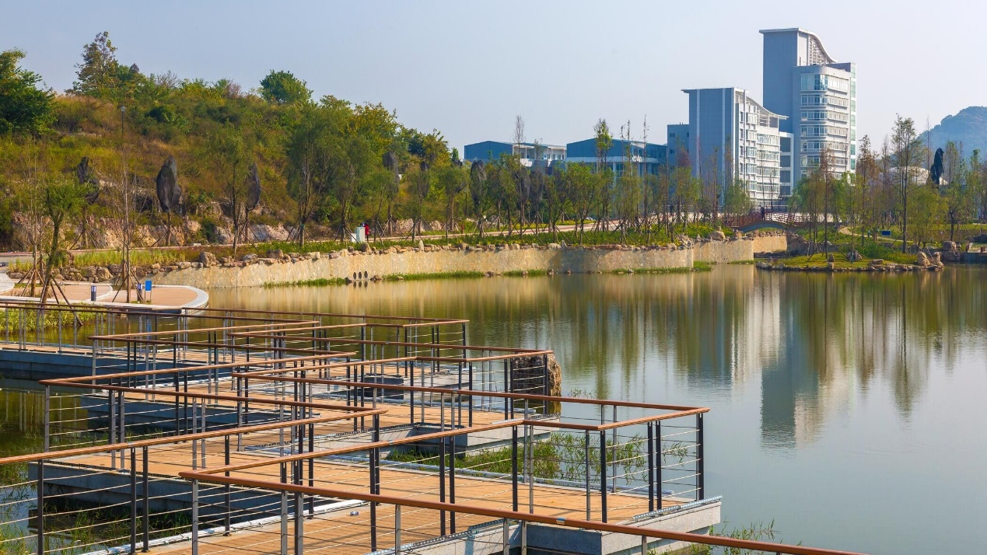
（安順學院校園一隅）

休閒活動喜歡看香港電影和電視劇，這個興趣可以追溯到上高中的時候，當時是因爲想學古音而學習了廣州話，但也只能通過聽粵語歌，將常見的字音都硬記下來，然後又聽廣播，才慢慢聽得懂一般的粵語。後來上復旦，有機會又跟着余兆冰博士練了大半年的粵語，覺得有很大的進步，耽誤了她不少休息和學習時間，我很感謝她。
另外還寫寫毛筆字，也經常刷刷“抖音”，至少可以調劑一下心情，也算是一種放鬆的方式吧。

感謝蔡偉先生接受訪談。本文所有圖片均蒙蔡先生提供。

